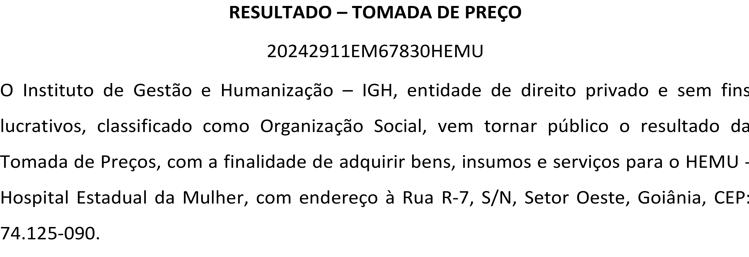29/11/2024 Bionexo



Bionexo do Brasil Ltda

Relatório emitido em 29/11/2024 12:39

# Comprador

IGH - HEMU - Hospital Estadual da Mulher (11.858.570/0002-14)

AV. PERIMETRAL, ESQUINA C/ RUA R7, SN - SETOR COIMBRA - GOIÂNIA, GO CEP: 74.530-020

# Relação de Itens (Confirmação)

Pedido de Cotação : 370882519

COTAÇÃO Nº 67830 MATERIAIS DE LIMPEZA E DESCARTAVEIS HEMU NOV/2024

Frete Próprio

Observações: *PAGAMENTO: Somente a prazo e por meio de depósito em conta PJ do fornecedor. *FRETE: Só serão aceitas propostas com frete CIF e para entrega no endereço: RUA R7 C/ AV PERIMETRAL, SETOR COIMBRA, Goiânia/GO CEP: 74.530-020, dia e horário especificado. *CERTIDÕES: As Certidões Municipal, Estadual de Goiás, Federal, FGTS e Trabalhista devem estar regulares desde a data da emissão da proposta até a data do pagamento. *REGULAMENTO: O processo de compras obedecerá ao Regulamento de Compras do IGH, prevalecendo este em relação a estes termos em caso de divergência.

Tipo de Cotação: Cotação Emergencial Fornecedor :

Todos os Fornecedores

Todas

Data de Confirmação :

|  |  |  |  |  |  |  |  |
| --- | --- | --- | --- | --- | --- | --- | --- |
|  | **Fornecedor** | **Faturamento Mínimo** | **Prazo de Entrega** | **Validade da Proposta** | **Condições de Pagamento** | **Frete** | **Observações** |
| 1 | **São José Comércio de Embalagens Eireli-ME**  GOIÂNIA - GO  TIAGO OLIVEIRA - (62) 3942-5161  [tiago_distribuidora@hotmail.com](mailto:tiago_distribuidora@hotmail.com)  **Mais informações** | R$ 0,0000 | 1 dias após confirmação | 02/12/2024 | a vista | CIF | null |

**Produto Código Programação Fabricante Embalagem Fornecedor Comentário Justificativa Preço**

**Preço**

**Rent(%) Quantidade Valor**

**Usuário**

**de Entrega**

**Unitário Fábrica**

**Total**

SABONETE LIQUIDO ESPUMA DE 700ML REFIL RETANGULAR - SABONETE LIQUIDOESPUMA

1 DE 700ML REFIL RETANGULAR FRAGANCIA SENSITIVE OU

ERVA DOCE COMPATIVEL COM A MARCA PREMISSE

48444 -

SABONETE ESPUMA REFIL 700 ML - PREMISSE - PREMISSE

UND

São José Comércio de Embalagens Eireli-ME

null -

R$ 12,9000

R$ 41 Unidade

R$ 528,9000

Danielly Evelyn Pereira Da Cruz

29/11/2024

12:33

**Total Parcial:**

0,0000

41.0 R$

528,9000

Total de Itens da Cotação: 1 Total de Itens Impressos: 1

 

Clique aqui para geração de relatório completo com quebra de página

**Total Geral:**

41.0 R$

528,9000

https://bionexo.bionexo.com/jsp/RelatPDC/relat_adjudica.jsp 1/1